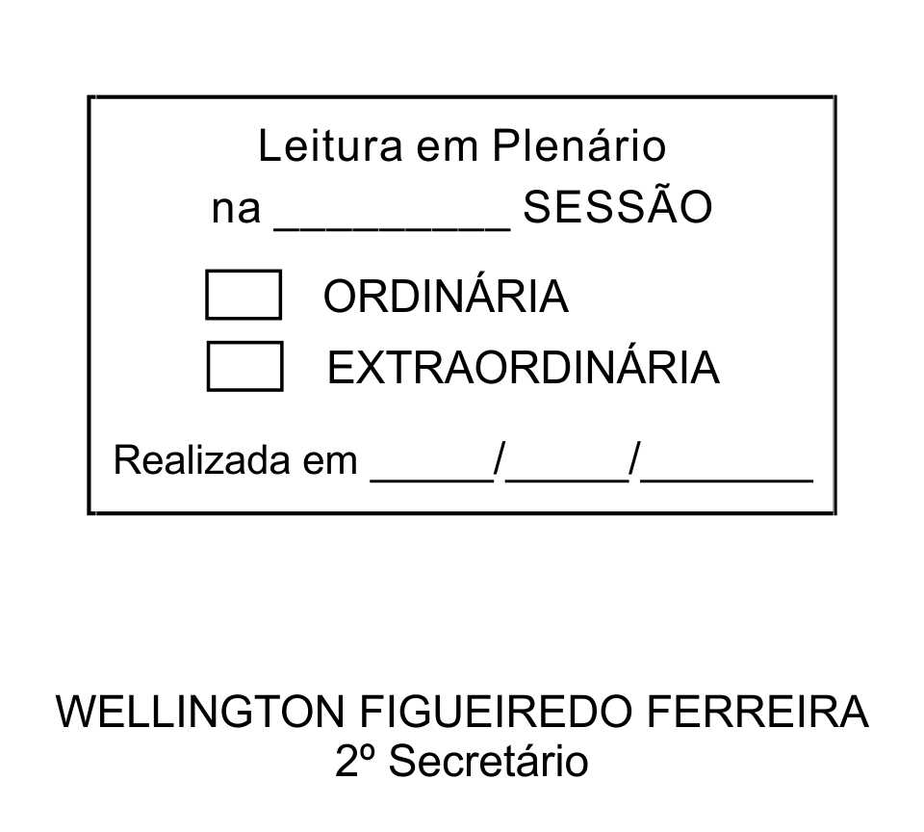
MOÇÃO Nº 235/2013

De Pesar pelo falecimento do estimado Senhor Henrique Gaspri.

Excelentíssimo Senhor Presidente,

Faleceu em 06 de Agosto de 2013, aos 81 anos de idade, o estimado Senhor HENRIQUE GASPRI.

Sabemos ser incomensurável a dor de seus familiares e inúmeros amigos, mas entendemos que a solidariedade humana é um dos poucos meios de amenizar esse difícil momento.

Posto isto, os Vereadores RODRIGO NUNES DE OLIVEIRA E MARCOS AUGUSTO ISSA HENRIQUES DE ARAÚJO, solidarizam-se com a família e REQUEREM ao Egrégio Plenário para que faça constar na Ata da presente Sessão, Moção de Pesar pelo falecimento do Senhor HENRIQUE GASPRI.

Que da presente seja dada ciência à família enlutada.

Sala das Sessões “Dr. Júlio Arantes de Freitas”, 06 de agosto de 2013.

RODRIGO NUNES DE OLIVEIRA
Vereador

MARCOS AUGUSTO ISSA HENRIQUES DE ARÁUJO
(GUTO ISSA)
Vereador

PROTOCOLO Nº CETSR 06/08/2013 - 08:25:46 06303/2013

